Erforschung der physikalischen Eigenschaften von abgebildeten Objekten
Die Auflösung des menschlichen Auges ist nicht nur durch die Dichte der Fotorezeptoren in der Retina eingeschränkt, wie in dem ersten Experiment untersucht wurde, sondern auch durch das physikalische Phänomen der Beugung. Beugung wird beobachtet, wenn ein Lichtstrahl an den Kanten eines undurchsichtigen Objekts vorbeizieht oder durch eine enge Öffnung durchgeht, mit dem Ergebnis der sichtbaren Auslenkung der Strahlen. Beugung zwingt der Auflösungskraft des Auges eine wesentliche untere Grenze auf. Zu verstehen, wie sich diese Grenze zu der biologischen Struktur des Auges verhält, ist entscheidend für die Interpretation der Ergebnisse, die in dem ersten Experiment gewonnen wurden.
Wenn Licht von einer Punktquelle durch eine runde Öffnung, wie z.B. die Pupille des Auges, geht, wird es nicht als ein heller Punkt abgebildet, sondern als eine unscharfe Scheibe, die von noch schwächeren konzentrischen Ringen umgeben ist. Dieses Beugungsmuster wird durch konstruktive und destruktive Interferenzen von Lichtwellen verursacht. Der Mittelpunkt des erzeugten Musters wird Airy-Scheibchen (Beugungsscheibchen) genannt, und das gesamte Beugungsmuster, einschließlich des Airy-Scheibchens, ist als Airy-Muster bekannt (benannt nach dem britischen Mathematiker und Astronom George Bidell Airy [1801–92]). Indem wir die Lichtintensität quer über das gesamte Airy-Muster messen, können wir einen Graphen darstellen, der die Muster quantitativ als Punktspreizfunktion beschreibt.
In diesem Experiment leiten sich Ihre Schüler Punktspreizfunktionen her, indem sie im Internet veröffentlichte Airy-Muster mit der frei erhältlichen Java-basierten Software ImageJ analysieren.

Materialien
- Computer
- Internetzugang

Durchführung
- Lade ImageJ^{w1} herunter und installier es. Dies ist ein anspruchsvolles Softwareprogramm, das von vielen Wissenschaftlern weltweit genutzt wird und kostenlos erhältlich ist. Es ermöglicht die quantitative Analyse vieler Eigenschaften eines Bildess, einschließlich der Bestimmung der Graustufen eines einzelnen Bildpunktes. In dem hier beschriebenen Experiment nutzen wir diese Funktion.
- Lade die Version der Datei „Airy disk spacing near Rayleigh criterion.png”^{w2} herunter, die die höchste Auflösung hat.
- Starte ImageJ und öffne die Datei „Airy disk spacing near Rayleigh criterion.png”.
- Klick in ImageJ auf die Gerade-Linie-Schaltfläche und zeichne eine horizontale Linie durch das Zentrum des Airy-Musters, das in dem oberen Bild gezeigt wird. Beginne in der Nähe der linken Kante des Bildes und ende nahe der rechten Kante des Bildes.
- Stelle die Punktspreizfunktion dar, indem du auf den Plot Profile Befehl im Analyze Pull-down-Menü klickst. Der automatisch erstellte Graph stellt die Graustufen der einzelnen Bildpunkte entlang der in Schritt 4 gezogenen Linie dar.
- Wiederhole die Schritte 4 und 5 für die mittlere Abbildung.
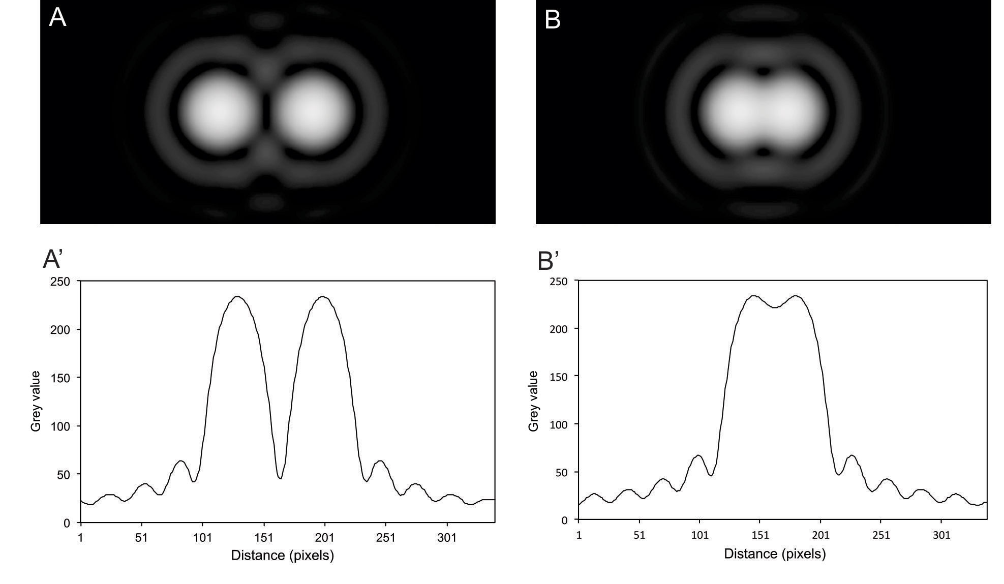
Abbildung 1: Airy-Muster und Punktspreizfunktionen. Die Airy-Muster wurden durch Licht von zwei Punktquellen, das durch eine runde Öffnung ging, erzeugt.
Airy-Muster mit freundlicher Genehmigung von Spencer Bliven; Graphen der Punktspreizfunktion mit freundlicher Genehmigung von Günther KH Zupanc

Was passiert?
Die Ergebnisse sollten ähnlich wie die Graphen in Abbildung 1 sein. Die Punktspreizfunktion in Abbildung 1A' zeigt, dass die zentralen Maxima des Graphen, die mit den zwei Airy-Scheibchen in Abbildung 1A übereinstimmen, ausreichend auseinander liegen, um als zwei getrennte Lichtpunkte aufgelöst zu werden. Wenn diese zwei Lichtpunkte näher zusammen bewegt werden (Abbildung 1B), wird das Tal zwischen den zwei zentralen Maxima weniger ausgeprägt (Abbildung 1B') und die Airy-Scheibchen sind schwerer auseinanderzuhalten.
In 1879 schlug der englische Physiker Lord Rayleigh als Faustregel vor, dass zwei Punkte gerade noch aufgelöst werden können, wenn sich das Zentrum eines der Airy-Scheibchen (das Maximum) mit dem ersten Minimum des zweiten Airy-Musters überschneidet. Dieser Abstand wurde als das Rayleigh-Kriterium bekannt und wird üblicherweise als der kleinste auflösbare Abstand (m) zwischen zwei Objekten angenommen. Indem wir das erste Minimum eines Airy-Musters berechnen, wird m definiert durch
m = 1.22λf / D
mit λ = Wellenlänge des Lichts; f = Brennweite der Linse; D = Durchmesser der Öffnung.
Wenn die Zentren der zwei Airy-Muster um m auseinander liegen, dann ist der Intensitätsunterschied zwischen ihren Maxima und dem Tal der Intensität zwischen ihnen etwa 26%. Obwohl das menschliche Auge auch kleinere Intensitätsunterschiede auseinanderhalten kann, ist das Rayleigh-Kriterium nützlich als eine vorsichtige Schätzung für den kleinsten auflösbaren Abstand zwischen zwei Punkten auf der menschlichen Retina. Für unsere Berechnungen werden wir die Brennweite des reduzierten Auges, f = 20,1 mm verwenden, und annehmen, dass die Wellenlänge λ des einfallenden Lichts 600 nm (wahrgenommen als orange Farbe) und der Durchmesser der Pupille, D, 3 mm ist. Indem wir diese Werte und Gleichung 3 verwenden, können wir berechnen, dass der kleinste auflösbare Abstand (erinnere dich: 1 Nanometer (nm) ist 10⁻⁹ m; 1 Mikrometer (μm) ist 10⁻⁶ m), m, etwa 5 µm ist.
Das bedeutet, dass ungeachtet der Dichte der Fotorezeptoren in der Retina, die Größe des Augapfels und der Pupille und die Eigenschaften von Licht vorschreiben, dass der kleinste auflösbare Abstand auf der Retina 5 µm ist, was einer Winkelauflösung von 50 Bogensekunden entspricht.

Web references
w1 – ImageJ kann von der Website der National Institutes of Health heruntergeladen werden. Siehe: http://imagej.nih.gov/ij
w2 – Die Datei „Airy disk spacing near Rayleigh criterion.png” kann von der Wikimedia Commons Ablage oder der Science in School Website heruntergeladen werden. Siehe https://commons.wikimedia.org (oder http://tinyurl.com/j47nr9k) oder http://www.scienceinschool.org/2016/issue37/vision

